Федеральное государственное автономное образовательное учреждение высшего образования «Пермский национальный исследовательский политехнический университет»

Лабораторная работа №10

«Динамические массивы»

Вариант №25

Выполнил:

студент первого курса

ЭТФ группы РИС-23-3б

Коротаев Александр Дмитриевич

Проверила:

Доцент кафедры ИТАС О. А. Полякова

2024

Лабораторная работа №10

«Динамические массивы»

Вариант №25

**Цель:** организация динамических массивов.

**Постановка** **задачи**: написать программу, в которой создаются динамические массивы и выполнить их обработку в соответствии со своим вариантом.

**Задача**: сформировать массив строк. Добавить в него строку с заданным номером.

## Анализ задачи

1. Пользователь вводит размер массива. Если введенный размер меньше 1, то программы запрашивает ввод снова.
2. Создается динамический массив размером, введенным пользователем. Используется оператор new для создания динамического массива.
3. Массив заполняется случайными числами от 1 до 10000. Используется функция rand() для генерации случайных чисел.
4. Вывод текущего массива осуществляется с помощью функции print_mas. Функция содержит арифметический цикл.
5. По условию в массив необходимо добавить строку с заданным номером, значит размер массива требуется увеличить на один элемент. Для увеличения размера массива используется оператор realloc.
6. Пользователь вводит номер строки, которую необходимо добавить. Если пользователь вводит отрицательное число, программа запрашивает ввод снова.
7. В массив добавляется строка с заданным номером. Используется индексация массива для добавления строки.
8. После выполнения всех операций необходимо освободить участок памяти, ранее выделенный операцией new. Для удаления динамического массива используется оператор.

## Блок схема

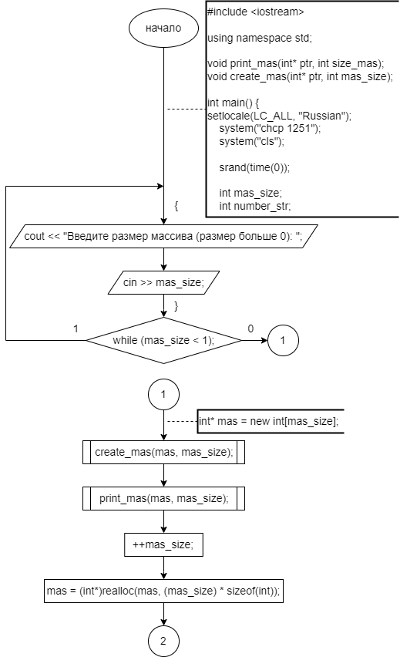

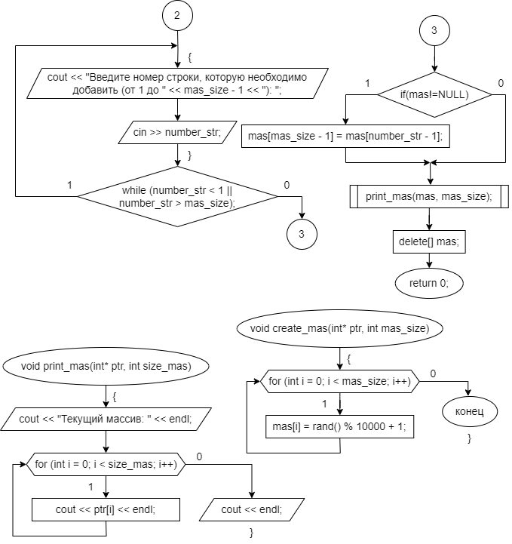

## Код программы

#include <iostream>

#include <windows.h>

#include <string>

using namespace std;

void print_mas(string* a, int n);

int main()

{

system("chcp 1251");

system("cls");

int n, num;

string str;

do

{

cout << "Введите кол-во строк: "; cin >> n;

} while (n < 1);

string* a = new string[n+1];

Sleep(200);

cout << "Введите " << n << " строк" << endl;

for (int i = 0; i < n; i++)

{

cout << i+1 << "-я строка: ";

cin.seekg(cin.eof());

getline(cin, a[i]);

}

Sleep(300);

print_mas(a, n);

cout << endl;

do

{

cout << "Введите номер, куда нужно вставить строку: "; cin >> num;

} while (num < 1 || num > n+1);

num--;

cout << "Введите саму строку: ";

n++;

cin.seekg(cin.eof());

getline(cin, a[n - 1]);

for (int i = n-1; i > num; i--) swap(a[i], a[i-1]);

Sleep(300);

print_mas(a, n);

delete[]a;

return 0;

}

void print_mas(string* a, int n)

{

cout << endl;

for (int i = 0; i < n; i++)

{

if (i < n - 1) cout << a[i] << ", ";

else cout << a[i] << '.';

}

cout << endl;

}

## Результат работы программы

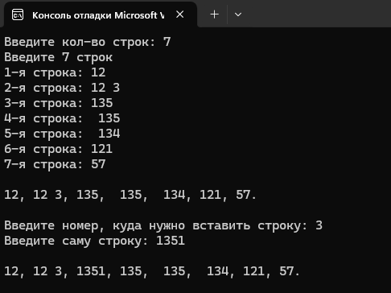

## GitHub

<https://github.com/Korovay4ik/Laboratory-works>